(Subject) 1과목 : 전기자기학 (Subject)

<<<QUESTION>>>

**1. 그림과 같이 점 O를 중심으로 반지름이 a(m)인 구도체 1과 안쪽 반지름이 b(m)이고 바깥쪽 반지름이 C(m)인 구도체 2가 있다. 이 도체계에서 전위계수 P11(1/F)에 해당하는 것은?**

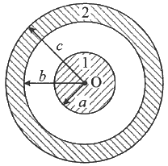

[choice]

①

②

③

④

<<<QUESTION>>>

**2. 정전용량이 C0(μF)인 평행판의 공기 커패시터가 있다. 두 극판 사이에 극판과 평행하게 절반을 비유전율이 εr인 유전체로 채우면 커패시터의 정전용량 (μF)은?**

[choice]

①

②

③

④

<<<QUESTION>>>

**3. 유전율이 ε1과 ε2인 두 유전체가 경계를 이루어 평행하게 접하고 있는 경우 유전율이 ε1인 영역에 전하 Q가 존재할 때 이 전하와 ε2인 유전체 사이에 작용하는 힘에 대한 설명으로 옳은 것은?**

[choice]

① ε1 ＞ ε2인 경우 반발력이 작용한다.

   ② ε1 ＞ ε2인 경우 흡인력이 작용한다.

   ③ ε1과 ε2에 상관없이 반발력이 작용한다.

   ④ ε1과 ε2에 상관없이 흡인력이 작용한다.

<<<QUESTION>>>

**4. 정전용량이 20μF인 공기의 평행판 커패시터에 0.1C의 전하량을 충전하였다. 두 평행판 사이에 비유전율이 10인 유전체를 채웠을 때 유전체 표면에 나타나는 분극 전하량(C)은?**

[choice]

① 0.009

② 0.01

③ 0.09

④ 0.1

<<<QUESTION>>>

**5. 내구의 반지름이 a = 5cm, 외구의 반지름이 b = 10cm 이고, 공기로 채워진 동심구형 커패시터의 정전용량은 약 몇 pF 인가?**

[choice]

① 11.1

② 22.2

③ 33.3

④ 44.4

<<<QUESTION>>>

**6. 강자성체의 B-H 곡선을 자세히 관찰하면 매끈한 곡선이 아니라 자속밀도가 어느 순간 급격히 계단적으로 증가 또는 감소하는 것을 알 수 있다. 이러한 현상을 무엇이라 하는가?**

[choice]

① 퀴리점(Curie point)

   ② 자왜현상(Magneto-striction)

   ③바크하우젠 효과(Barkhausen effect)

   ④ 자기여자 효과(Magnetic after effect)

<<<QUESTION>>>

**7. 자성체의 종류에 대한 설명으로 옳은 것은? (단, χm는 자화율이고, μr는 비투자율이다.)**

[choice]

① χm ＞ 0 이면, 역자성체이다.

   ② χm ＜ 0 이면, 상자성체이다.

   ③ μr ＞ 1 이면, 비자성체이다.

   ④μr ＜ 1 이면, 역자성체이다.

<<<QUESTION>>>

**8. 반지름이 2m이고, 권수가 120회인 원형코일 중심에서의 자계의 세기를 30 AT/m로 하려면 원형코일에 몇 A의 전류를 흘려야 하는가?**

[choice]

① 1

② 2

③ 3

④ 4

<<<QUESTION>>>

**9. εr = 81, μr = 1 인 매질의 고유 임피던스는 약 몇 Ω 인가? (단, εr은 비유전율이고, μr은 비투자율이다.)**

[choice]

① 13.9

② 21.9

③ 33.9

④ 41.9

<<<QUESTION>>>

**10. 그림과 같이 평행한 무한장 직선의 두 도선에 I(A), 4I(A)인 전류가 각각 흐른다. 두 도선 사이 점 P에서의 자계의 세기가 0 이라면 a/b 는?**

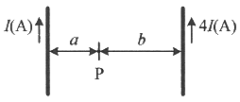

[choice]

① 2

② 4

③ 1/2

④ 1/4

<<<QUESTION>>>

**11. 내압 및 정전용량이 각각 1000V –2μF, 700V –3μF, 600V –4μF, 300V -8μF인 4개의 커패시터가 있다. 이 커패시터들을 직렬로 연결하여 양단에 전압을 인가한 후, 전압을 상승시키면 가장 먼저 절연이 파괴되는 커패시터는? (단, 커패시터의 재질이나 형태는 동일하다.)**

[choice]

① 1000V -2μF

② 700V -3μF

③ 600V -4μF

④ 300V –8μF

<<<QUESTION>>>

**12. 진공 중에서 점(1, 3)m의 위치에 -2×10-9C의 점전하가 있을 때 점(2, 1)m에 있는 1C의 점전하에 작용하는 힘은 몇 N 인가? (단,**EMB000073206dbd **는 단위벡터이다.)**

[choice]

①

    ② EMB000073206dc1

    ③ EMB000073206dc3

    ④ EMB000073206dc5

<<<QUESTION>>>

**13. 진공 중에 무한 평면도체와 d(m)만큼 떨어진 곳에 선전하밀도 λ(C/m)의 무한 직선도체가 평행하게 놓여 있는 경우 직선 도체의 단위 길이당 받는 힘은 몇 N/m 인가?**

[choice]

①

②

③

④

<<<QUESTION>>>

**14. 그림은 커패시터의 유전체 내에 흐르는 변위전류를 보여준다. 커패시터의 전극 면적을 S(m2), 전극에 축적된 전하를 q(C), 전극의 표면전하 밀도를 σ(C/m2), 전극 사이의 전속밀도를 D(C/m2)라 하면 변위전류밀도 id(A/m2)는?**

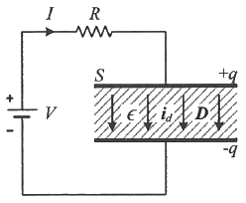

[choice]

①

②

③

④

<<<QUESTION>>>

**15. 단면적이 균일한 환상철심에 권수 100회인 A코일과 권수 400회인 B코일이 있을 때 A코일의 자기 인덕턴스가 4H라면 두 코일의 상호 인덕턴스는 몇 H 인가? (단, 누설자속은 0 이다)**

[choice]

① 4

② 8

③ 12

④ 16

<<<QUESTION>>>

**16. 평행 극판 사이에 유전율이 각각 ε1, ε2 인 유전체를 그림과 같이 채우고, 극판 사이에 일정한 전압을 걸었을 때 두 유전체 사이에 작용하는 힘은? (단, ε1 ＞ ε2)**

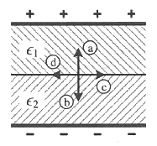

[choice]

① ⓐ의 방향

② ⓑ의 방향

③ ⓒ의 방향

④ ⓓ의 방향

<<<QUESTION>>>

**17. 평균 자로의 길이가 10cm, 평균 단면적이 2cm2인 환상 솔레노이드의 자기 인덕턴스를 5.4mH 정도로 하고자 한다. 이때 필요한 코일의 권선수는 약 몇 회인가? (단, 철심의 비투자율은 15000 이다)**

[choice]

① 6

② 12

③ 24

④ 29

<<<QUESTION>>>

**18. 구좌표계에서 ∇2r 의 값은 얼마인가? (단,**EMB000073206ddb **)**

[choice]

① 1/r

② 2/r

③ r

④ 2r

<<<QUESTION>>>

**19. 투자율이 μ(H/m), 단면적이 S(m2), 길이가 l(m)인 자성체에 권선을 N회 감아서 I(A)의 전류를 흘렸을 때 이 자성체의 단면적 S(m2)를 통과하는 자속(Wb)은?**

[choice]

①

②

③

④

<<<QUESTION>>>

**20. 자계의 세기를 나타내는 단위가 아닌 것은?**

[choice]

① A/m

② N/Wb

③ (HㆍA)/m2

④ Wb/(Hㆍm)

(Subject) 2과목 : 회로이론 (Subject)

<<<QUESTION>>>

**21. 그림과 같은 4단자 회로망의 4단자 정수에서 전송파라미터 C의 값으로 옳은 것은?**

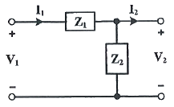

[choice]

①

② 1

③

④

<<<QUESTION>>>

**22. 펄스 변압기에서 상승시간(rase time)을 짧게 하기 위한 조건은?**

[choice]

① 누설 인덕턴스와 분포용량 모두 커야 한다.

    ②누설 인덕턴스와 분포용량 모두 작아야 한다.

    ③ 누설 인덕턴스는 크고 분포용량은 작아야 한다.

    ④ 누설 인덕턴스는 작고 분포용량은 커야 한다.

<<<QUESTION>>>

**23. RC 고역필터에 폭이 T인 단일 구형파를 입력했을 때 출력파는? (단, 시정수 τ ＜＜ T)**

[choice]

①

    ②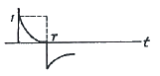

    ③ EMB000073206df1

    ④ 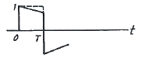

<<<QUESTION>>>

**24.**EMB000073206df5 **인 파형의 주파수는 약 몇 Hz 인가?**

[choice]

① 50

② 60

③ 141

④ 314

<<<QUESTION>>>

**25. 공급 전압이 100V이고, 회로에 전류가 10A가 흐른다고 할 때, 이 회로의 유효전력은 몇 W 인가? (단, 전압과 전류의 위상차는 30° 이다.)**

[choice]

① 500

② 1000

③ 500√3

④ 1000√3

<<<QUESTION>>>

**26. 다음 회로에서 스위치(SW)를 충분한 시간동안 열어 놓았다가, 스위치(SW)를 닫고 2초 후에 회로에 흐르는 전류(I)는 약 몇 A 인가?**

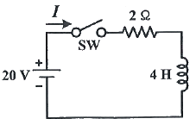

[choice]

① 3.68

② 4.52

③ 6.32

④ 8.12

<<<QUESTION>>>

**27. 다음 회로의 전달 함수(V2/V1)는?**

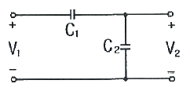

[choice]

①

②

③

④

<<<QUESTION>>>

**28. 다음 회로망에서 단자 a, b에서 바라본 테브난 등가저항은 몇 Ω 인가?**

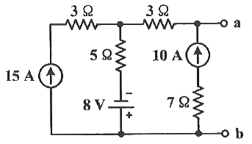

[choice]

① 3

② 7

③ 8

④ 10

<<<QUESTION>>>

**29. 이상적인 전압원의 내부 임피던스 Z는?**

[choice]

① 0Ω

② ∞

③ 1Ω

④ 50Ω

<<<QUESTION>>>

**30. 다음 회로에서 하이브리드 파라메터 h11과 h22은?**

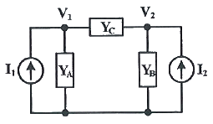

[choice]

①

    ②EMB000073206e09

    ③ EMB000073206e0b

    ④ EMB000073206e0d

<<<QUESTION>>>

**31. Norton의 정리에 대한 설명 중 ( ) 안의 내용으로 바르게 나열된 것은?**

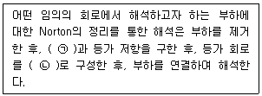

[choice]

① ㉠ 등가 전압원, ㉡ 병렬

② ㉠ 등가 전류원, ㉡ 직렬

③ ㉠ 등가 전압원, ㉡ 직렬

④ ㉠ 등가 전류원, ㉡ 병렬

<<<QUESTION>>>

**32. 그림과 같은 회로에서 최대 전력이 공급되기 위한 복소임피던스(ZL)는?**

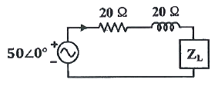

[choice]

① 200 + j20

② 20 - j20

③ 100 + j100

④ 100 - j100

<<<QUESTION>>>

**33. 다음 코사인 함수를 푸리에 급수 전개 시 스펙트럼에 대한 내용 중 옳은 것은?**

[choice]

① 진폭 스펙트럼은 구할 수 있으나 위상 스펙트럼은 구할 수 없다.

    ② 위상 스펙트럼은 구할 수 있으나 진폭 스펙트럼은 구할 수 없다.

    ③ 진폭 스펙트럼과 위상 스펙트럼 모두 구할 수 없다.

    ④진폭 스펙트럼과 위상 스펙트럼 모두 구할 수 있다.

<<<QUESTION>>>

**34. 다음 변압기 결선 방법 중 제3고조파를 발생하는 것은?**

[choice]

① △-Y

② Y-△

③ △-△

④ Y-Y

<<<QUESTION>>>

**35. RLC 직렬 공진회로에서 선택도 Q는? (단, ωr은 공진 각주파수이다.)**

[choice]

①

②

③

④

<<<QUESTION>>>

**36. 다음과 같은 파형의 Laplace 변환은?**

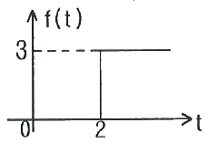

[choice]

①

②

③

④

<<<QUESTION>>>

**37. 부하 임피던스가 ZL = 30 + j40인 회로에서 부하에 실효 전류 Irms = 2A가 흐를 때, 역률은?**

[choice]

① 0.3

② 0.4

③ 0.6

④ 0.8

<<<QUESTION>>>

**38. 다음 RC 저역 필터회로에서 ω = 1/RC 일 때, 위상은?**

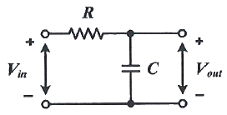

[choice]

① 0°

② +45°

③ -45°

④ +90°

<<<QUESTION>>>

**39. 다음 중 레지스턴스와 쌍대 관계가 되는 것은?**

[choice]

① 서셉턴스

② 컨덕턴스

③ 어드미턴스

④ 리액턴스

<<<QUESTION>>>

**40.**EMB000073206e27 **의 f(t)는?**

[choice]

① 2e-2t sin t

② 2e-2t cos t

③ 2e-t sin 2t

④ 2e-t cos 2t

(Subject) 3과목 : 전자회로 (Subject)

<<<QUESTION>>>

**41. 다음 전달특성을 갖는 회로는? (단, 다이오드는 이상적인 소자이다.)**

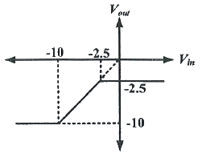

[choice]

①

    ②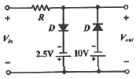

    ③ 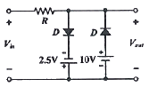

    ④ 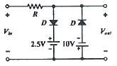

<<<QUESTION>>>

**42. 다음 회로에 대한 설명 중 틀린 것은?**

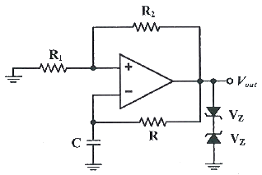

[choice]

① 구형파를 주기적으로 발생시키는 회로이다.

    ② R과 C를 조절함으로써 발생하는 파형의 주파수를 조절할 수 있다.

    ③ R1과 R2의 값을 조절함에 따라 출력 파형의 주파수를 조절할 수 있다.

    ④연산증폭기의 (+)단자의 파형은 정현파이다.

<<<QUESTION>>>

**43. 전달 컨덕턴스 증폭기(transconductance amplifier)의 이상적인 특성으로 옳은 것은? (단, Ri는 입력저항, RO는 출력저항이다.)**

[choice]

① Ri = 0, RO = 0

② Ri = 0, RO = 무한대

③ Ri = 무한대, RO = 0

④ Ri = 무한대, RO = 무한대

<<<QUESTION>>>

**44. 다음 바이어스 회로가 증폭기로 동작한다면, RB는 몇 kΩ 인가? (단, VBE =0.7V, RC = 5kΩ, VCC = 10V, β = 100, IC = 1mA 이다.)**

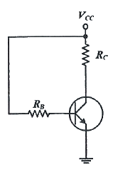

[choice]

① 135

② 270

③ 465

④ 930

<<<QUESTION>>>

**45. 다음 RC결합 소신호 증폭기에서 저주파수대역과 고주파수대역에서 전압이득이 감소하는 이유로 틀린 것은? (단, 중간주파수대역에서 C1, C2, C3 의 리액턴스를 무시할 수 있다.)**

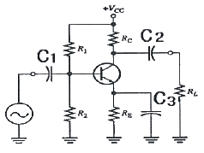

[choice]

① 고주파수대역에서 C3에 의한 바이어스 효과가 크기 때문에 이득이 감소한다.

    ② BJT의 접합용량은 고주파수대역에서 이득감소의 원인이 된다.

    ③ C1, C2는 저주파에서 그 양단의 전압 강하로 인해서 전압이득을 감소시킨다.

    ④ RE는 저주파에서 부궤환을 일으켜서 이득을 감소시킨다.

<<<QUESTION>>>

**46. 이상적인 발진회로의 발진조건으로 옳은 것은?**

[choice]

① 귀환 루프 이득이 1 보다 커야 한다.

    ② 귀환 루프 이득이 1 보다 적어야 한다.

    ③귀환 루프 위상천이가 0° 이어야 한다.

    ④ 귀환 루프 위상천이가 180° 이어야 한다.

<<<QUESTION>>>

**47. 다음 회로의 입출력 특성곡선으로 적절한 것은? (단, R = 10Ω, 다이오드는 이상적인 소자이며, slope는 절댓값이다.)**

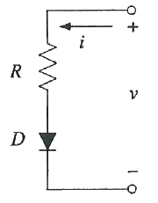

[choice]

①

    ②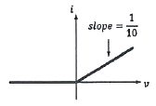

    ③ 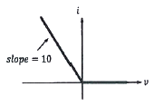

    ④ 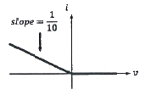

<<<QUESTION>>>

**48. 단접합 트랜지스터(Unijunction Transistor)를 이용한 다음 회로에서 X와 Y점에서 각각 나타나는 전압 파형은?**

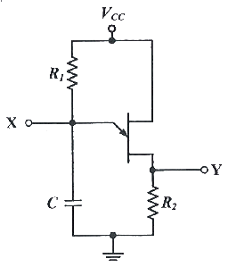

[choice]

① X – 정현파, T – 톱니파

② X – 톱니파, T – 정현파

③ X – 펄스파, T – 톱니파

④ X – 톱니파, T – 펄스파

<<<QUESTION>>>

**49. 어떤 차동증폭기의 차동이득은 1000이며, 동상이득은 0.1 일 때, 동상신호 제거비 CMRR은 몇 dB 인가?**

[choice]

① 60

② 80

③ 1000

④ 10000

<<<QUESTION>>>

**50. 다음과 같은 궤환 증폭기의 전체 이득 Xo/Xi 는?**

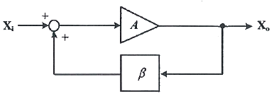

[choice]

①

②

③

④

<<<QUESTION>>>

**51. 미분기의 입력에 삼각파형이 공급되면 출력파형은? (단, 입력전원 및 구성소자의 값은 미분가능영역에 존재한다.)**

[choice]

① 반전된 삼각파

② 정현파

③ 구형파

④ 직류레벨

<<<QUESTION>>>

**52. 전압변동률은 출력전압이 부하변동에 대해 얼마만큼 변화 되는가를 나타내는 것인데 무부하시와 부하 시의 전압 변동률을 △V, 무부하시 출력 전압을 Vo, 부하 시 출력전압을 VL이라 할 때 전압 변동률 △V는?**

[choice]

①

    ② EMB000073206e51

    ③ EMB000073206e53

    ④EMB000073206e55

<<<QUESTION>>>

**53. 어느 방송국의 송신출력이 15kW, 변조도 1, 안테나의 저항이 50Ω일 때 반송파의 크기는 얼마인가?**

[choice]

① 1 kV

② 9 kV

③ 15 kV

④ 17 kV

<<<QUESTION>>>

**54. 다음 중 BJT의 동작점 Q의 변동에 영향이 적은 것은?**

[choice]

① 온도변화에 의한 ICO 변화

    ② 온도변화에 의한 VBE 변화

    ③ BJT의 품질 불균일에 의한 β값 변화

    ④회로내의 커패시터값 변화

<<<QUESTION>>>

**55. 고역 차단주파수가 1000kHz 인 증폭회로를 2단으로 종속 연결했을 때 종합 고역 차단주파수는 약 몇 kHz 인가?**

[choice]

① 640

② 820

③ 1000

④ 2000

<<<QUESTION>>>

**56. 다음 FET 증폭회로의 소신호 전압이득은? (단, 채널변조효과는 고려하지 않으며 gm = 8mS, RD = 5kΩ 이다.)**

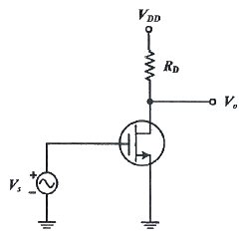

[choice]

① -10

② -20

③ -40

④ -50

<<<QUESTION>>>

**57. 다음 수정 발진회로의 특징 중 틀린 것은?**

[choice]

① 발진 주파수는 수정 진동자의 공진 주파수(고유 주파수)로 결정된다.

    ② 발진 주파수가 안정적인 이유는 발진 조건을 만족하는 유동성 주파수의 범위가 매우 좁기 때문이다.

    ③수정 진동자의 Q는 매우 좁다.

    ④ 주위 온도의 영향이 적다.

<<<QUESTION>>>

**58. A급 증폭기에 대한 설명 중 옳은 것은?**

[choice]

① 출력 전력이 매우 크다.

    ②컬렉터 전류는 입력 신호의 전주기 동안 흐른다.

    ③ 동작점은 전달특성 곡선의 차단점 이하에 되게 바이어스를 가해 동작시킨다.

    ④ 일그러짐이 매우 크다.

<<<QUESTION>>>

**59. 다음 중 입력 신호의 (+), (-)의 피크를 어느 기준 레벨로 바꾸어 고정시키는 회로는?**

[choice]

① 클램퍼

② 클리퍼

③ 리미터

④ 필터

<<<QUESTION>>>

**60. 다음 연산증폭기를 이용한 회로에서 전류 IL은 몇 mA 인가? (단, V1 = 3V, V2 = 7V, RL = 15kΩ, R1 = R2 = R3 = R4 = 10kΩ이다.)**

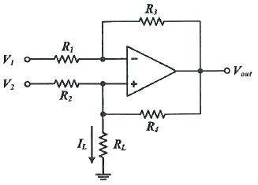

[choice]

① 0.1

② 0.2

③ 0.4

④ 0.8

(Subject) 4과목 : 물리전자공학 (Subject)

<<<QUESTION>>>

**61. SCR 소자에 대한 설명 중 틀린 것은?**

[choice]

① 게이트에 인가된 작은 전류로 Turn-on 할 수 있다.

    ② pnpn 구조의 3단자 소자이다.

    ③ 게이트의 극히 작은 전력에 의하여 Turn-on 될 수 있다.

    ④Turn-on 이후 게이트 전압을 차단하여 Turn-off 할 수 있다.

<<<QUESTION>>>

**62. 홀(hall) 효과와 가장 관계가 깊은 것은?**

[choice]

① 자장계

② 고저항 측정기

③ 전류계

④ 분압계

<<<QUESTION>>>

**63. 수은등에 들어있는 수은증기의 전리전압은 10.44V 이다. 전자를 충돌시켜서 이것을 전리시키는데 필요한 최소의 전자 속도는? (단, 전자의 질량 m = 9.109×10-31 [kg], 전기량 e = 1.602×10-19 [C])**

[choice]

① 1.92×106[cm/s]

② 3.84×106[cm/s]

③ 1.92×106[m/s]

④ 3.84×106[m/s]

<<<QUESTION>>>

**64. 서미스터(thermistor) 용도로 틀린 것은?**

[choice]

① 트랜지스터 회로의 온도 보상

② FM 전력계

③ 온도 검출

④ 발진기

<<<QUESTION>>>

**65. 3cm 떨어진 두 평면 전극으로 구성된 2극관에 3kV의 전압을 걸었을 때, 강전계로 인해 음극의 일함수가 낮아질 경우, 감소된 일함수의 양은? (단, 전자의 전하량 e = 1.602×10-19[C], 진공에서의 유전율 ε0 = 8.854×10-12[F/m])**

[choice]

① 0.12 eV

② 0.012 eV

③ 0.24 eV

④ 0.024 eV

<<<QUESTION>>>

**66. 세기가 일정하고 균일한 자장내에 속도가 동일한 양성자, α입자 및 전자가 자력선에 수직한 면으로 입사하였을 때, 각 입자들은 등속 원운동을 한다. 이 때 각 입자들의 궤도 반경의 비는 어떠한가? (단, 전자의 질량은 양성자 질량의 1/1840 이고, rp : 양성자의 궤도반경, rα : α입자의 궤도반경, re : 전자의 궤도반경이다.)**

[choice]

① rp : rα : re = 1 : 2 :

    ② rp : rα : re = 1 : 4 : EMB000073206e5b

    ③ rp : rα : re = EMB000073206e5b  : 1 : 2

    ④ rp : rα : re = EMB000073206e5b  : 4 : 1

<<<QUESTION>>>

**67. 건(Gunn) 다이오드에서 부성저항이 생기는 원인은?**

[choice]

① 캐리어농도의 전압의존성

② 캐리어농도의 온도의존성

③ 유효질량의 온도의존성

④ 유효질량의 전압의존성

<<<QUESTION>>>

**68. 다음 중 에너지밴드에 속하지 않는 것은?**

[choice]

① 전도대

② 금지대

③ 가전자대

④ 전기대

<<<QUESTION>>>

**69. 다음 중 N형 반도체에서 농도의 관계식으로 옳은 것은? (단, n : 전자의 농도, p : 정공의 농도)**

[choice]

① n = p

② np = 0

③ n ＜ p

④ n ＞ p

<<<QUESTION>>>

**70. 다음 중 PN 접합에 관한 설명 중 옳은 것은?**

[choice]

① 공간전하 영역은 역방향 바이어스가 커지면 증가한다.

    ② 공간전하 영역은 불순물 농도에 비례 하여 커진다.

    ③ 접합용량은 역방향 바이어스가 증가하면 커진다.

    ④ 접합용량은 불순물 농도가 증가하면 감소한다.

<<<QUESTION>>>

**71. 접합형 트랜지스터의 구조에 대한 설명으로 옳은 것은?**

[choice]

① 이미터, 베이스, 컬렉터의 폭은 같게 한다.

    ② 불순물의 농도는 컬렉터를 가장 크게, 이미터를 가장 작게 한다.

    ③베이스 폭은 이미터와 컬렉터의 폭과 비교할 때 비교적 좁게 한다.

    ④ 베이스 폭은 비교적 넓게 하고, 불순물은 많이 넣는다.

<<<QUESTION>>>

**72. 터널 다이오드(tunnel diode)의 설명 중 틀린 것은?**

[choice]

① 부성 저항 특성을 나타낸다.

    ② 마이크로파 발진용으로 사용된다.

    ③공간 전하층이 일반 다이오드 보다 넓다.

    ④ 역바이어스 상태에서 전도성이 양호하다.

<<<QUESTION>>>

**73. 페르미-디랙(Fermi-Dirac) 분포함수에 대한 설명으로 틀린 것은? (단, Ef : 페르미준위, f(E) : 페르미함수, k : 볼쯔만 상수, T : 절대온도 이다.)**

[choice]

① 절대온도 0 K 에서는 E ＞ Ef 이면 f(E) = 0 이 된다.

    ② 온도에 따라 변화한다.

    ③수식표현은 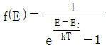  로 나타낸다.

    ④ Pauli의 배타율을 따른다.

<<<QUESTION>>>

**74. 페르미-디랙 분포(Fermi-Dirac distribution)에서 T = 0 K 일 때 분포 함수의 성질로 옳은 것은? (단, Ef : 페르미준위, f(E) = 페르미함수)**

[choice]

① f(E) = 1, E ＜ Ef

② f(E) = 1/2, E ＞ Ef

③ f(E) = 1/2, E ＜ Ef

④ f(E) = 1, E ＞ Ef

<<<QUESTION>>>

**75. 반도체의 성질에 대한 설명으로 틀린 것은?**

[choice]

① 반도체는 역기전력이 크며 부 온도계수를 갖는다.

    ② PN 접합 부근에서는 n에서 p로 전계가 생긴다.

    ③ 직접 재결합률은 정공밀도와 전자밀도의 곱에 비례한다.

    ④ p형 반도체의 억셉터 원자는 정상 동작온도에서 부전하가 된다.

<<<QUESTION>>>

**76. 광전면에서 방출된 전자의 운동에너지는? (단, h는 plank의 상수이고, eø는 광전면의 일함수이다.)**

[choice]

①

    ②EMB000073206e64

    ③ EMB000073206e66

    ④ EMB000073206e68

<<<QUESTION>>>

**77. 공기 중에서 거리가 r 만큼 떨어진 두 점전하 q1, q2 사이에 작용하는 전기적인 인력은? (단, ε0은 진공의 유전율이다.)**

[choice]

①

②

③

④

<<<QUESTION>>>

**78. 재결합 중심(recombination center)의 원인이 되는 설명으로 틀린 것은?**

[choice]

① 결정표면의 불균일

② 순도가 높은 결정

③ 결정격자의 결함

④ 불순물에 의한 격자 결함

<<<QUESTION>>>

**79. 발광 다이오드(LED)에 대한 설명 중 틀린 것은?**

[choice]

① GaP, GaAsP 등 화합물 반도체로 만들어진다.

    ② PN 접합이 순바이어스 되었을 때 전자와 정공의 재결합 과정에서 빛이 발생된다.

    ③일반적으로 간접형 반도체로 제작된다.

    ④ LED에 흐르는 전류에 따라 상대 광도가 선형적으로 변하는 특성을 갖는다.

<<<QUESTION>>>

**80. 파울리(pauli)의 배타 원리에 관한 설명으로 옳은 것은?**

[choice]

① 전자는 낮은 준위의 양자상태에서 높은 준위의 양자 상태로 되려는 성질이 있다.

    ② 동일한 양자 상태에 다수의 전자가 있기를 원한다.

    ③어느 한 원자 내에서 2개의 전자가 같은 양자 상태에 존재할 수 없다.

    ④ 전자의 스핀(spin)은 평형을 이루도록 상호작용을 한다.

(Subject) 5과목 : 전자계산기일반 (Subject)

<<<QUESTION>>>

**81. 다음 마이크로 명령어로 구성되는 명령어는?**

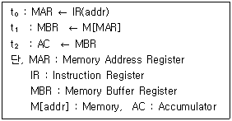

[choice]

① ADD(더하기)

②LOAD(인출)

③ JMP(분기)

④ STA(저장)

<<<QUESTION>>>

**82. 다음 중 순서도(flowchart) 종류에 해당되지 않는 것은?**

[choice]

① 시스템 순서도(system flowchart)

    ②실체 순서도(entity flowchart)

    ③ 상세 순서도(detail flowchart)

    ④ 개략 순서도(general flowchart)

<<<QUESTION>>>

**83. 16개의 플립플롭으로 된 시프트 레지스터에 15(10)가 기억되어 있을 때, 3 비트만큼 왼쪽으로 시프트한 결과는?**

[choice]

① 10(10)

② 30(10)

③ 60(10)

④ 120(10)

<<<QUESTION>>>

**84. C언어에서 변수 앞에 * 기호를 사용하는 데이터형은?**

[choice]

① array

② pointer

③ long

④ float

<<<QUESTION>>>

**85. 스택 메모리를 이용하여 수식 E = (A + B – C)× D 연산을 하려고 할 때, 연산 명령어 순서로 옳은 것은?**

[choice]

① SUB → MUL → ADD

② ADD → MUL → SUB

③ MUL → ADD → SUB

④ ADD → SUB → MUL

<<<QUESTION>>>

**86. 2의 보수를 이용하는 8비트 시스템에서 (-15) -3의 연산 결과는?**

[choice]

① 11101101

② 10010010

③ 11101110

④ 10010001

<<<QUESTION>>>

**87. 1024×16 비트의 주기억장치를 가진 컴퓨터에서 MAR(Memory Address Reigster)과 MBR(Memory Buffer Reigster)의 비트 수는?**

[choice]

① MAR = 6 bits, MBR = 10 bits

② MAR = 10 bits, MBR = 6 bits

    ③MAR = 10 bits, MBR = 16 bits

④ MAR = 18 bits, MBR = 10 bits

<<<QUESTION>>>

**88. 논리회로를 설계하는 과정에서 최적화를 위한 고려 대상이 아닌 것은?**

[choice]

① 전파 지연시간의 최소화

    ② 사용 게이트 수의 최소화

    ③게이트 종류의 다양화

    ④ 게이트 간 상호변수의 최소화

<<<QUESTION>>>

**89. C 언어에 대한 설명 중 틀린 것은?**

[choice]

① C 언어의 기원은 ALGOL에서 찾을 수 있다.

    ② 뛰어난 이식성을 가지고 있다.

    ③ 분할 컴파일이 가능하다.

    ④비트 연산을 지원하지 않는다.

<<<QUESTION>>>

**90. 불대수 (A+B)(A+C)를 간략화 하면?**

[choice]

① ABC

② A+B+C

③ AB+C

④ A+BC

<<<QUESTION>>>

**91. 다음 설명의 입·출력 방식은?**

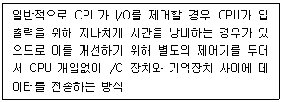

[choice]

① 직접 제어 방식

    ②DMA(Direct Memory Access) 방식

    ③ 프로그램에 의한 I/O 방식

    ④ 인터럽트에 의한 I/O 방식

<<<QUESTION>>>

**92. 16×1 멀티플렉서에서 필요한 선택신호는 몇 개인가?**

[choice]

① 1

② 4

③ 8

④ 16

<<<QUESTION>>>

**93. 부동소수점 표현 방식의 설명 중 틀린 것은?**

[choice]

① 고정소수점 표현보다 표현할 수 있는 범위가 넓다.

    ② 매우 큰 수를 표시하기에 편리하다.

    ③수의 표현은 지수부분, 가수부분만으로 구분 표현한다.

    ④ 32비트 길이의 단일정밀도의 지수부는 일반적으로 7개의 비트를 사용한다.

<<<QUESTION>>>

**94. 다음 JK 플립플롭의 특성표에서 (a)와 (b)는?**

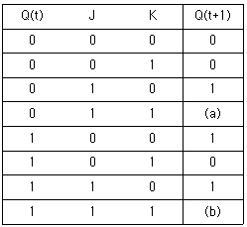

[choice]

① (a) = 0, (b) = 0

② (a) = 0, (b) = 1

③ (a) = 1, (b) = 0

④ (a) = 1, (b) = 1

<<<QUESTION>>>

**95. 다음 소프트웨어의 분류 중 성격이 다른 하나는?**

[choice]

① 미들웨어

② 프리웨어

③ 쉐어웨어

④ 라이트웨어

<<<QUESTION>>>

**96. 7-bit 해밍 코드에서 오류를 수정할 때 Parity bit 의 위치는?**

[choice]

① 1, 2, 3번째 비트에 위치한다.

    ②1, 2, 4번째 비트에 위치한다.

    ③ 1, 3, 7번째 비트에 위치한다.

    ④ 1, 5, 7번째 비트에 위치한다.

<<<QUESTION>>>

**97. 다음과 같은 명령어 형식을 만들기 위해 요구되는 명령의 최소 비트(bit)는?**

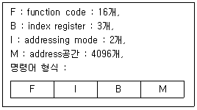

[choice]

① 12

② 15

③ 17

④ 19

<<<QUESTION>>>

**98. 사용자가 프로그래밍 할 수 없는 ROM은?**

[choice]

① Mask ROM

② UVEPRROM

③ EPROM

④ EEPROM

<<<QUESTION>>>

**99. 다음 karnaugh맵을 간략화 하면?**

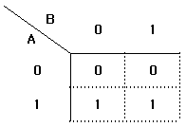

[choice]

① A

②

③ A + B

④

<<<QUESTION>>>

**100. 다음 중 마스크 연산을 하기 위해 사용하는 게이트는?**

[choice]

① OR

② AND

③ EX-OR

④ NOT

|  |  |  |  |  |  |  |  |  |  |
| --- | --- | --- | --- | --- | --- | --- | --- | --- | --- |
| 1 | 2 | 3 | 4 | 5 | 6 | 7 | 8 | 9 | 10 |
| ④ | ③ | ① | ③ | ① | ③ | ④ | ① | ④ | ④ |
| 11 | 12 | 13 | 14 | 15 | 16 | 17 | 18 | 19 | 20 |
| ① | ① | ③ | ① | ④ | ② | ② | ② | ④ | ③ |
| 21 | 22 | 23 | 24 | 25 | 26 | 27 | 28 | 29 | 30 |
| ① | ② | ② | ① | ③ | ③ | ④ | ③ | ① | ② |
| 31 | 32 | 33 | 34 | 35 | 36 | 37 | 38 | 39 | 40 |
| ④ | ② | ④ | ④ | ② | ③ | ③ | ③ | ② | ① |
| 41 | 42 | 43 | 44 | 45 | 46 | 47 | 48 | 49 | 50 |
| ② | ④ | ④ | ④ | ① | ③ | ② | ④ | ② | ① |
| 51 | 52 | 53 | 54 | 55 | 56 | 57 | 58 | 59 | 60 |
| ③ | ④ | ① | ④ | ① | ③ | ③ | ② | ① | ③ |
| 61 | 62 | 63 | 64 | 65 | 66 | 67 | 68 | 69 | 70 |
| ④ | ① | ③ | ④ | ② | ① | ④ | ④ | ④ | ① |
| 71 | 72 | 73 | 74 | 75 | 76 | 77 | 78 | 79 | 80 |
| ③ | ③ | ③ | ① | ① | ② | ② | ② | ③ | ③ |
| 81 | 82 | 83 | 84 | 85 | 86 | 87 | 88 | 89 | 90 |
| ② | ② | ④ | ② | ④ | ③ | ③ | ③ | ④ | ④ |
| 91 | 92 | 93 | 94 | 95 | 96 | 97 | 98 | 99 | 100 |
| ② | ② | ③ | ③ | ① | ② | ④ | ① | ① | ② |